LAPORAN PRAKTIKUM
STRUKTUR DATA



DISUSUN OLEH :
Muhammad Rayhan Anugrah
2311533019

DOSEN PENGAMPU :
Dr. Wahyudi, S.T.M.T

PROGRAM STUDI INFORMATIKA
FAKULTAS TEKNOLOGI INFORMASI
UNIVERSITAS ANDALAS
2024
- TUJUAN
- Mahasiswa mampu mengetahui konsep ArrayList pada Java
- Mahasiswa mampu mengetahui konsep macam-macam ArrayList pada Java
- Mahasiswa mampu membuat program menggunakan ArrayList

- PEMBAHASAN
Salah satu struktur data Java yang paling populer adalah ArrayList, yang memungkinkan Anda menyimpan dan mengubah koleksi objek secara dinamis. Karena Java ArrayList bersifat dinamis, ukurannya bertambah dan menyusut seiring dengan penambahan atau penghilangan elemen. Perlu diingat bahwa kelas ArrayList tidak tersedia secara asli karena merupakan bagian dari Java Collections Framework. Tidak seperti array, array perlu diimpor dari perpustakaan java.util.

Berikut adalah beberapa fitur dan karakteristik utama dari ArrayList:

- Dinamis: Ukurannya bisa bertambah atau berkurang secara dinamis sesuai dengan penambahan atau penghapusan elemen.
- Indeks Berbasis Nol: Elemen dalam ArrayList diakses menggunakan indeks, yang dimulai dari nol.
- Mendukung Duplikasi: ArrayList bisa menyimpan elemen duplikat.
- Mempertahankan Urutan: Elemen dalam ArrayList disimpan dalam urutan penyisipan.
- Tidak Sinkron: ArrayList tidak thread-safe secara default. Jika perlu thread-safety, bisa menggunakan Collections.synchronizedList(new ArrayList<>());

Macam-Macam ArrayList Berdasarkan Penggunaan
- ArrayList dari Tipe Data Primitive Wrapper:
- ArrayList<Integer>: Untuk menyimpan angka bulat.
- ArrayList<Double>: Untuk menyimpan angka desimal.
- ArrayList<Character>: Untuk menyimpan karakter.
- ArrayList dari Objek Kelas:
- Anda bisa membuat ArrayList yang menyimpan objek dari kelas yang Anda buat sendiri.
- Contoh: ArrayList<Person> dimana Person adalah kelas yang Anda definisikan.
- ArrayList Multi-Dimensional:
- Anda bisa membuat ArrayList yang menyimpan ArrayList lain.
- Contoh: ArrayList<ArrayList<String>> untuk menyimpan tabel data atau daftar dua dimensi.

ArrayList adalah alat yang sangat fleksibel dan serbaguna untuk menyimpan dan mengelola kumpulan data di Java. Dengan memahami dasar-dasar dan macam-macam penggunaannya, Anda bisa memanfaatkannya dengan lebih efektif dalam pengembangan aplikasi Java.

- LANGKAH PRAKTIKUM
- Buka Eclipse IDE
- Buat Java Project baru dengan nama StrukturData2024
- Klik kanan pada project lalu klik New, Package
- Lalu buat nama Package Pekan1
- Buat class pada pekan1 dengan nama ArrayList
- Buatlah kodingan seperti di bawah ini

- Class ArrayList1

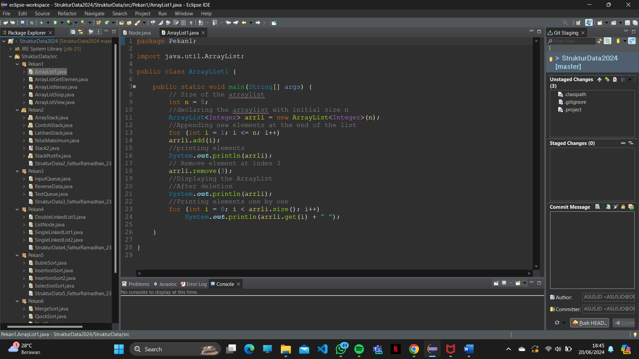

- Class ArrayListGetElemen.java
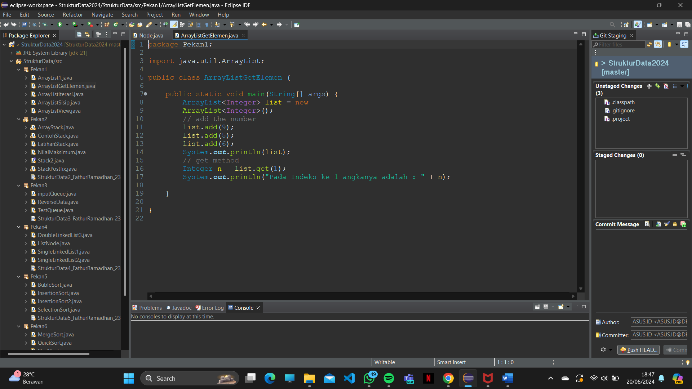

- Class Mahasiswa.java
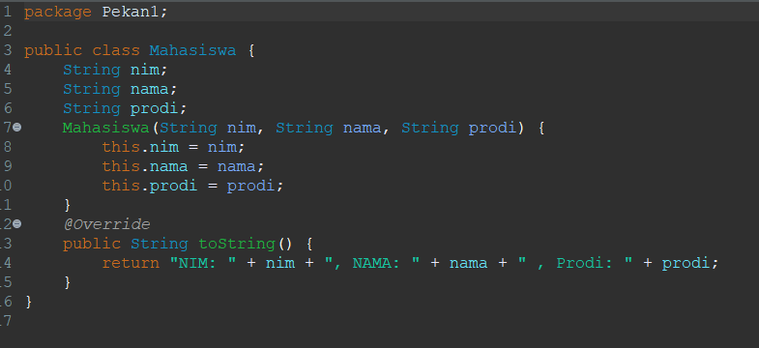

- Class ArrayListSisip.java
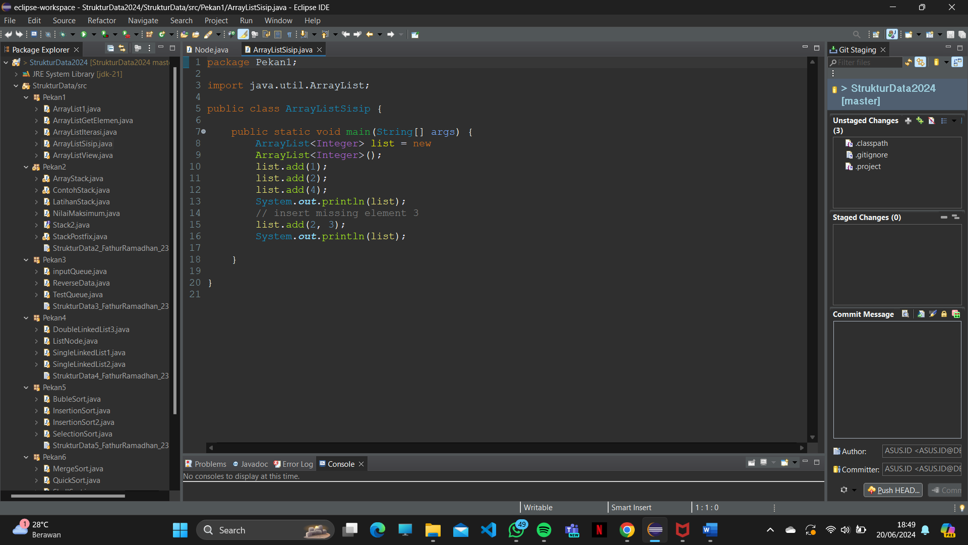

- Class DaftarSiswa.java
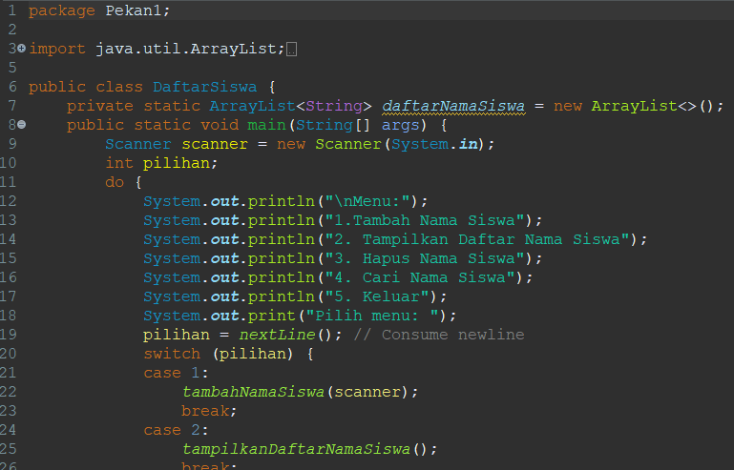
- Class MahasiswaMain
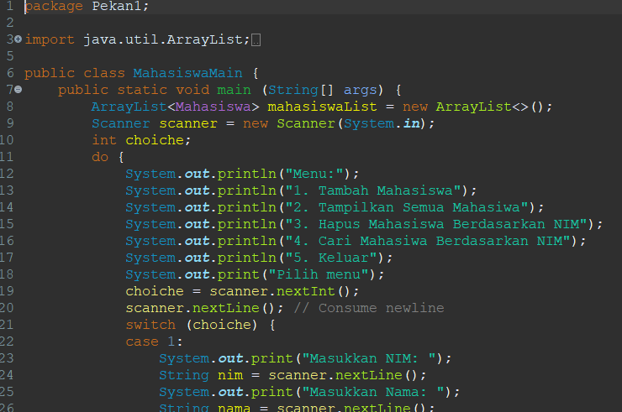

- KESIMPULAN
Salah satu struktur data Java yang paling populer adalah ArrayList, yang memungkinkan Anda menyimpan dan mengubah koleksi objek secara dinamis. Karena Java ArrayList bersifat dinamis, ukurannya bertambah dan menyusut seiring dengan penambahan atau penghilangan elemen. Perlu diingat bahwa kelas ArrayList tidak tersedia secara asli karena merupakan bagian dari Java Collections Framework. Tidak seperti array, array perlu diimpor dari perpustakaan java.util.

